新桥街道中心幼儿园小四班幼儿活动状况记录表
2025.03.19
来园情况：
今日我们小四班来园23人，1位小朋友事假。
薛宇程、汤语桐、刘瑞麟、万弘一、高蝶珺、张艺彤、顾奕凯、宋陈凯、谌昱昕小朋友能高高兴兴进入班级，能自主进餐，并选择自己喜欢的游戏进行游戏。
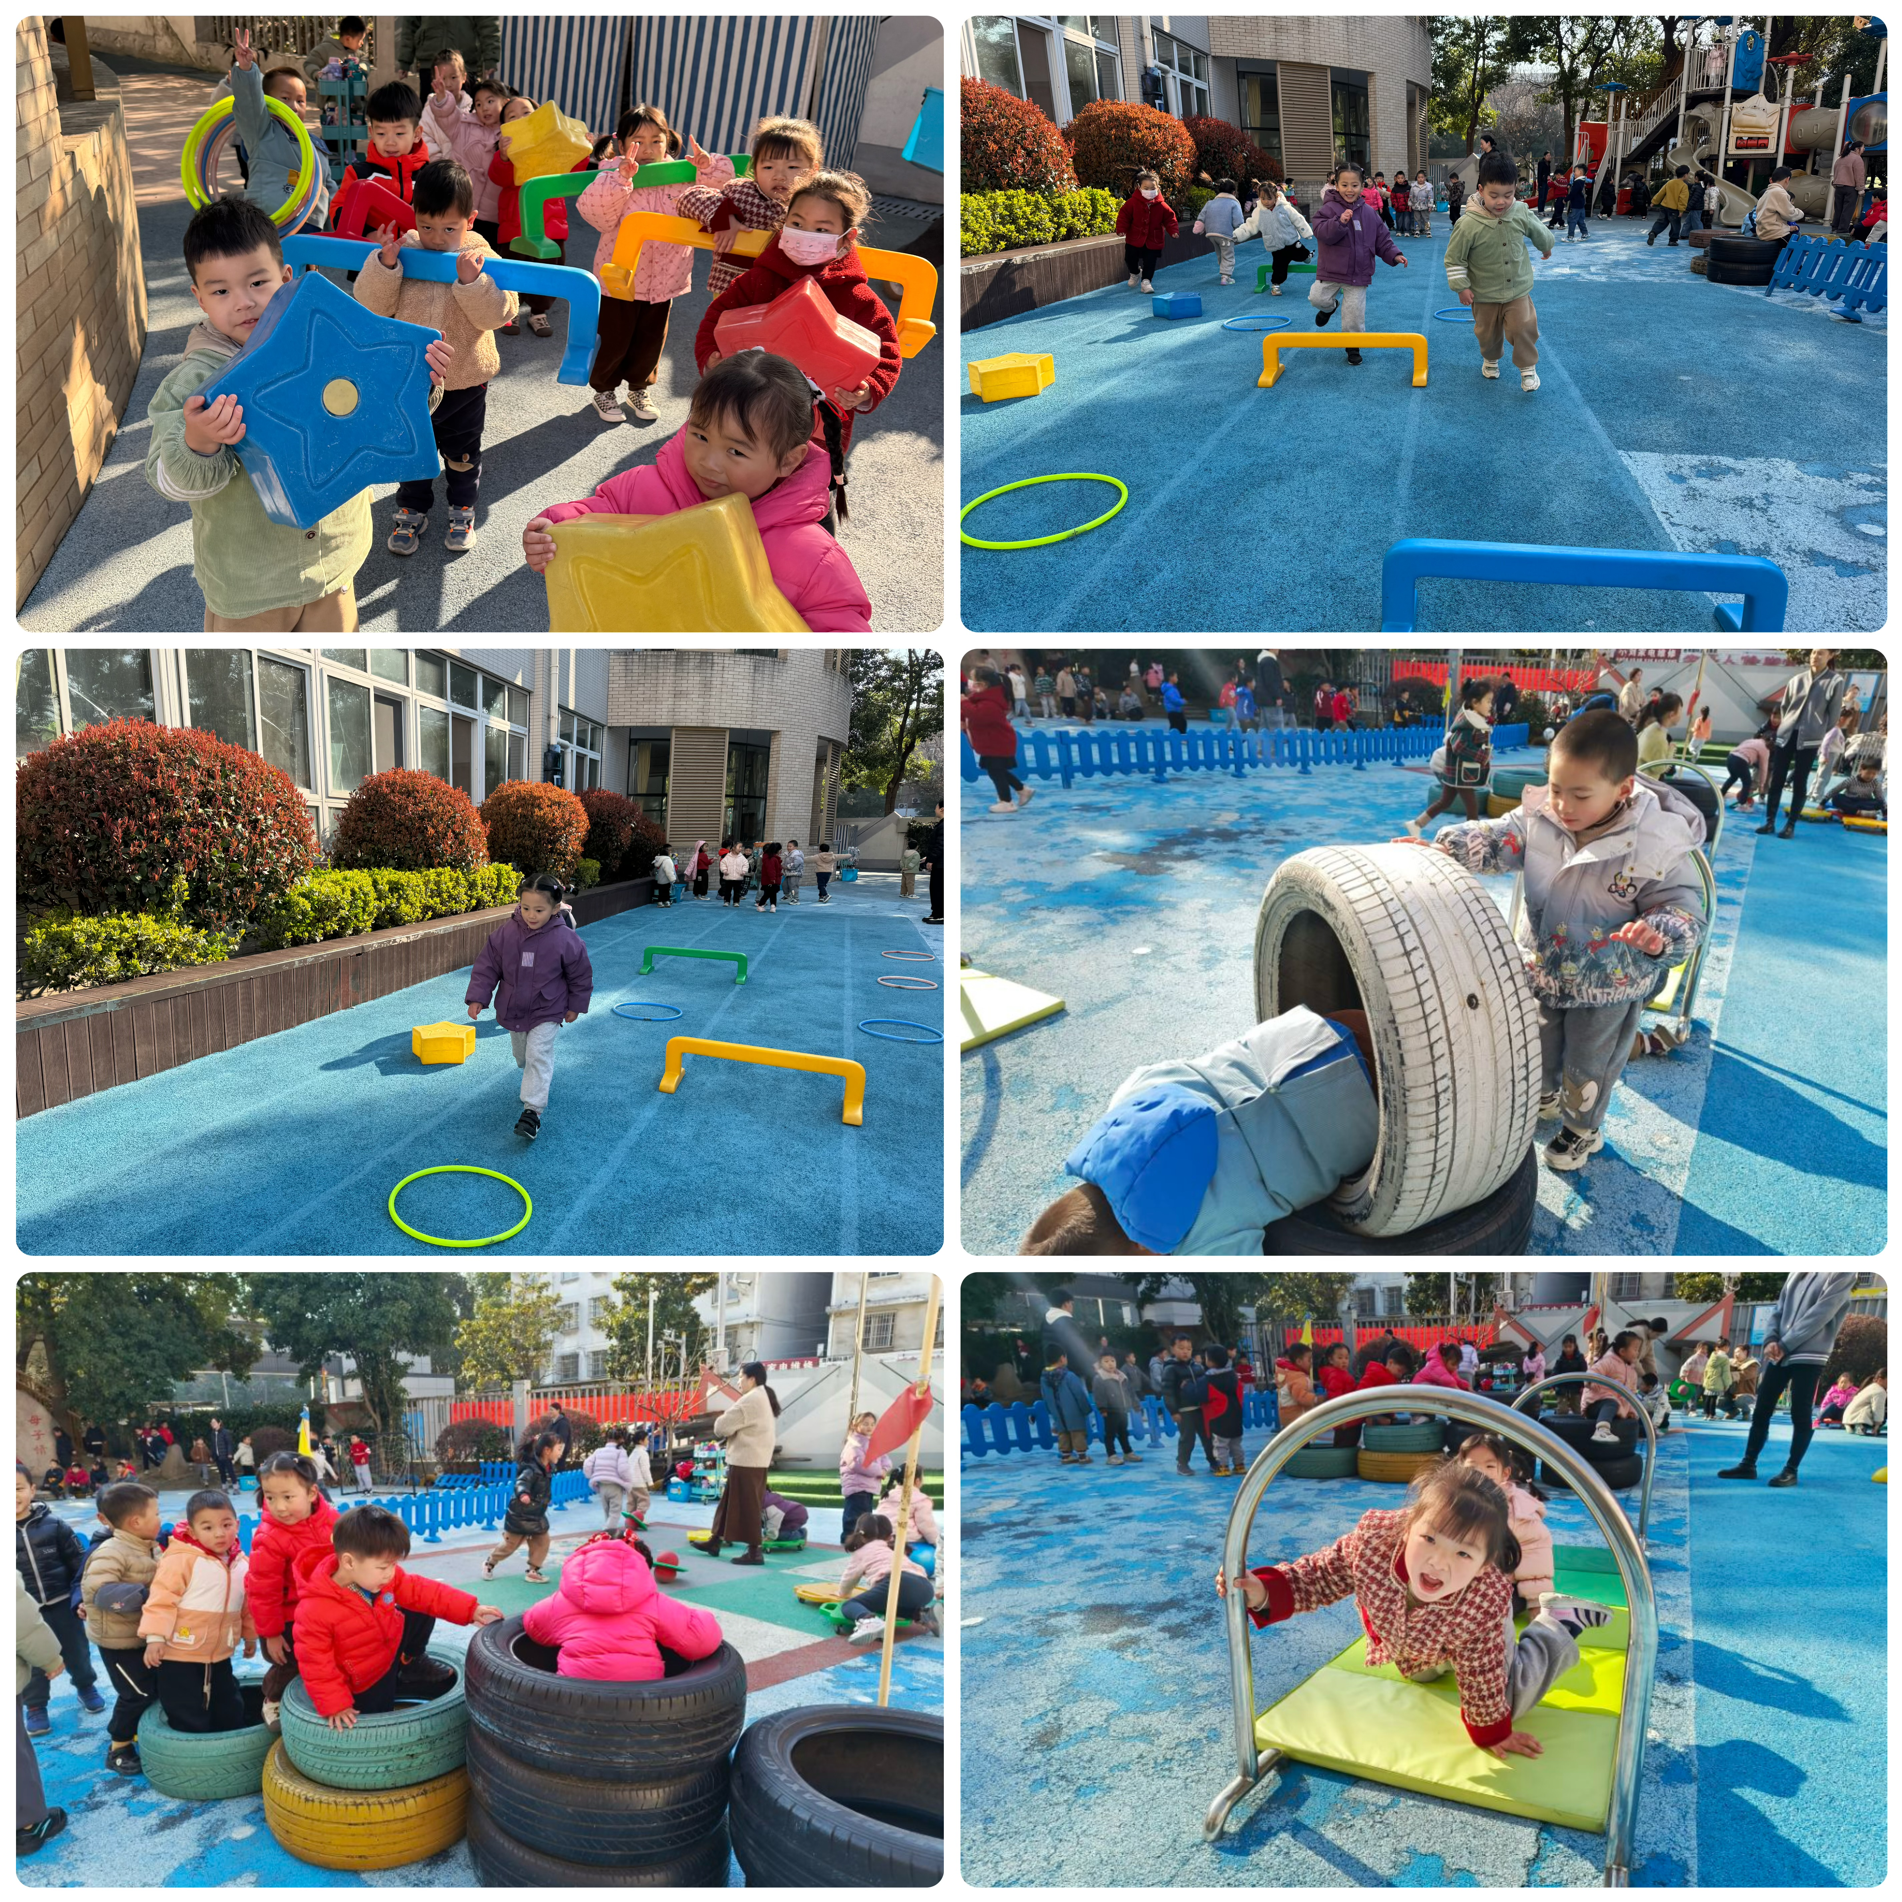
户外活动情况：
今天是混班户外活动，宝贝们拿好了器材排好队伍跟着王老师来到了跑道，开始摆放材料。接着和高老师做了准备运动，一起讨论了关于混班户外需要注意的安全问题。然后大家就分开进行游戏啦！有的宝贝在跑道进行障碍跑；有的宝贝在滑滑梯；有的宝贝在钻爬区挑战；有的宝贝在骑小车……大家都在积极参与活动，锻炼身体！

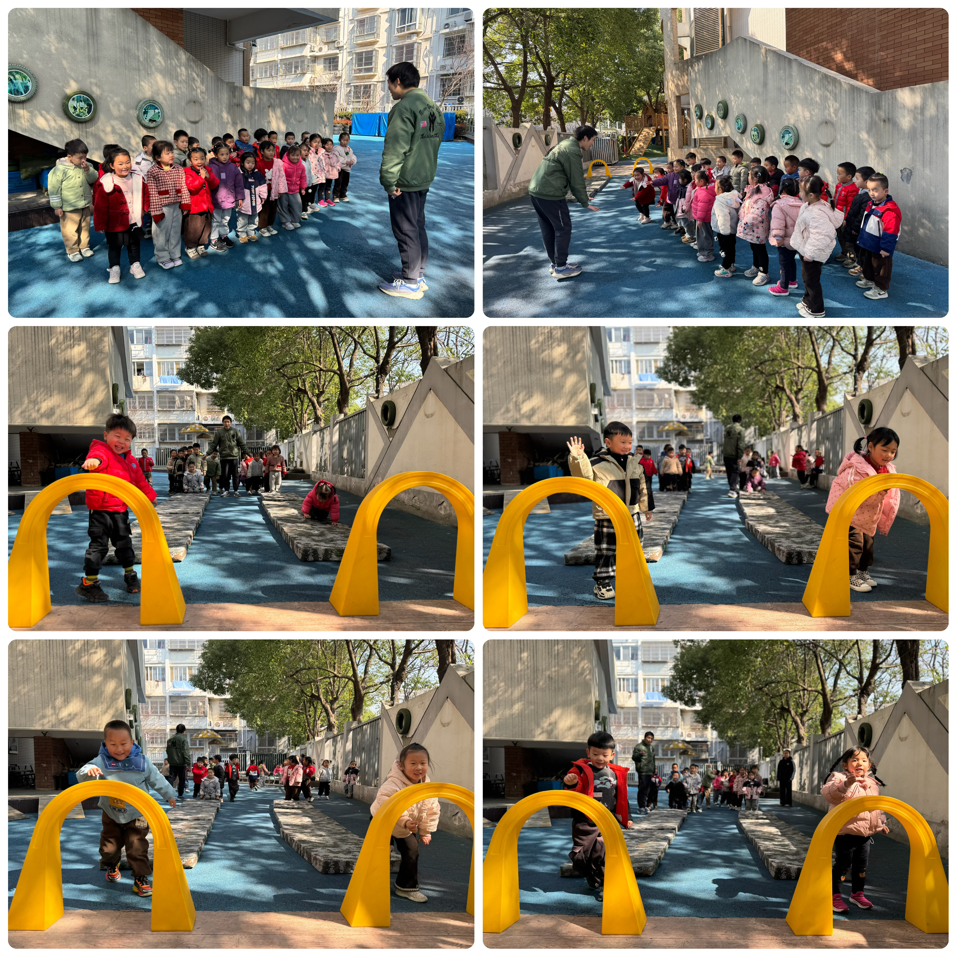
集体活动及生活活动情况：
综合：爬行小能手
本次活动是一节偏体育的综合活动。 “手、膝着地”爬行要求手掌、膝盖都要碰到地面，在爬行时要抬头看好方向、路径。本次活动通过创设“小狗做客”的情境，引导幼儿仔细观察小狗爬行的动作，总结归纳方法，鼓励幼儿积极参与游戏。在游戏中学习听指令换方向爬行前进的动作，提升动作水平、掌握动作要领。在活动中吴沐萱、薛宇程、黄宇骞、韩雨彤、陆博渊、代霄、顾奕凯、宋陈凯、孙堇禾、刘若熙、谌昱昕尝试手膝着地爬行，能跟随信号变化方向。刘语辰、汤语桐、刘瑞麟、万弘一、李泓硕、冯育泽、吴锦奕、祝嘉沁、高蝶珺、张艺彤能在老师的提醒下认真听，喜欢参加爬行游戏，体验运动带来的快乐。

区域游戏
今天区域游戏时间，孩子们根据自己的想法选择了自己喜欢的游戏，并能按照游戏规则进行尝试探索。
看那边的小朋友们，有的在娃娃烧菜做饭，整理餐桌；有的建构区玩磁力片游戏，地面建构在搭高楼；还有小朋友在益智区玩俄罗斯方块游戏，有的在玩数豆豆游戏；科探区的小朋友在玩平衡月亮船的游戏；还有的小朋友在美工区制作风车；另外，还有些小朋友在玩万能工匠的游戏……每个孩子都沉浸在自己的游戏中，享受着游戏带来的快乐。老师们在旁边观察指导，确保孩子们的游戏安全，同时也在适时地引导孩子们在游戏中学习和成长。
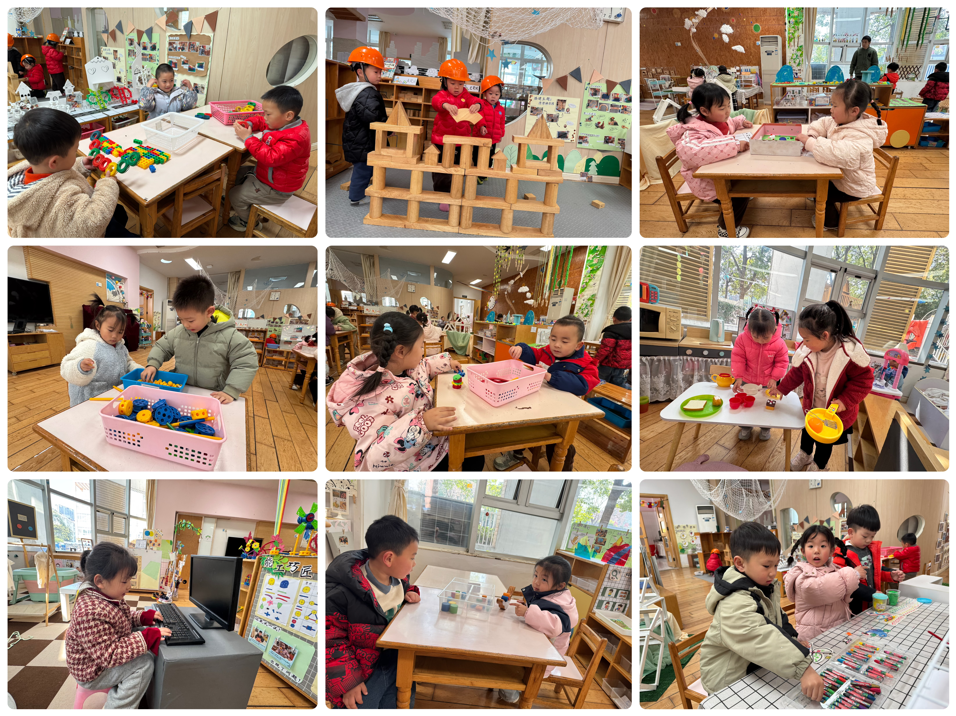

生活活动情况：
1.午餐情况：
今天的午饭吃的是玉米片饭、排骨炖鲍鱼、干锅包菜、金花菜蛋花汤。水果是蓝莓、羊角蜜。今天大部分小朋友都吃得很棒，不挑食，能大口吃饭菜，细嚼慢咽。万弘一、韩雨彤、陆博渊、孙堇禾、薛宇程、代霄小朋友剩下了一点儿菜没有吃完。饭后大部分小朋友们能在老师的提醒下做好饭后洗手、漱口、擦嘴巴。
2.午睡情况：
午睡时，孩子们都能在老师的提醒下整理好鞋子、叠好裤子，然后盖好被子进行午睡。代宵、陆博渊、万弘一、吴沐萱、高蝶珺、顾奕凯、李泓硕宝宝需要老师陪伴了一会儿，大部分小朋友在12:50左右都睡着了。

家园合作：
动态上的照片，仅作为老师观察时的随拍，并不是所有孩子的照片都会呈现。

